Птицей года в 2016 году является удод. Ученики кружка «Школьное лесничество» посетили мероприятие, посвященное дню птиц, проводимое Пензенским Лесным Колледжем. В ходе мероприятия ребята узнали об особенностях этой птицы. Была проведена викторина: «Птицы России». Ребята должны были по голосам отгадать птиц, обитающих на территории нашей страны.
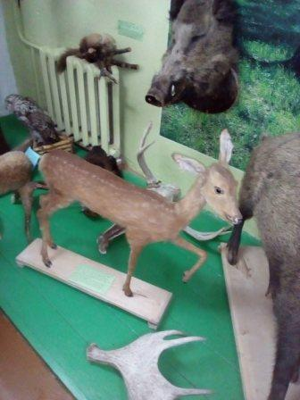
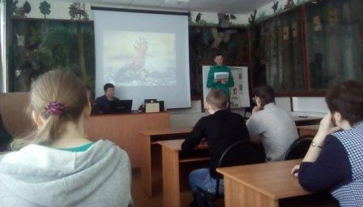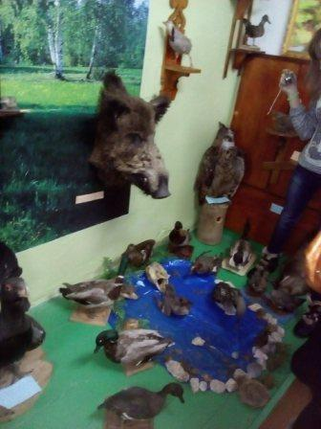
А также посетили музей ПЛК. Студентами 1 курса была проведена экскурсия по залам: «История развития колледжа», «Воинской славы», «Фауна Пензенской области». Наибольшее впечатление на ребят произвело посещение зала с чучелами животных. Многие впервые видели таких животных как лось, косуля, кабан.
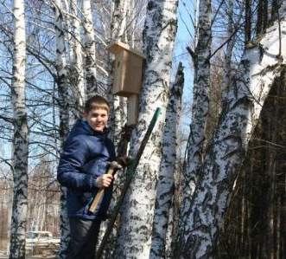
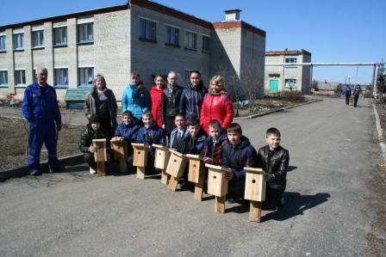
По окончании мероприятия нам были переданы скворечники, которые мы разместили на территории школы. Ведь забота о птицах - это задача каждого человека. Сохранить окружающую нас природу, значит сохранить жизнь на Земле.
